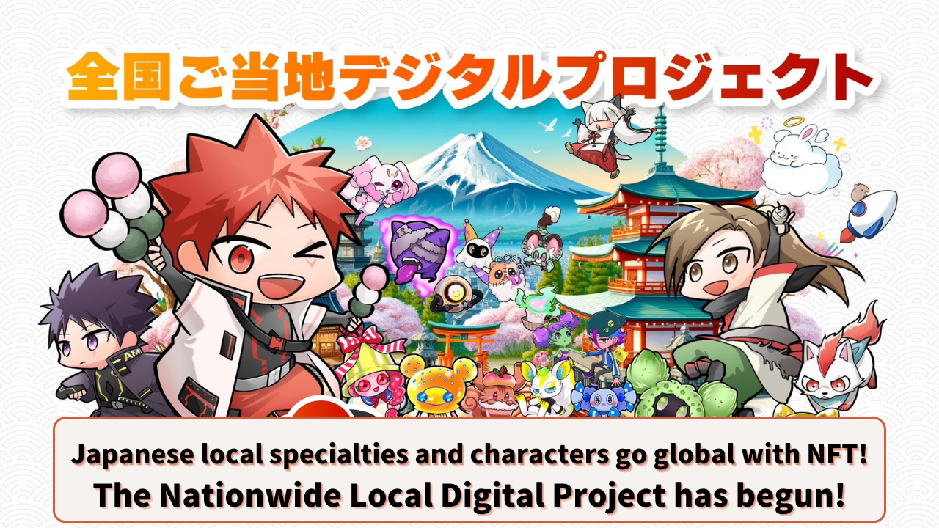

**일본의 지역 특산물과 캐릭터가 NFT로 세계로! 전국 지역 디지털 프로젝트 시작!!**

# 소개

여러분, 안녕하세요! 오늘은 일본의 지역 발전에 새로운 바람을 불어넣는 혁신적인 프로젝트에 대해 이야기하겠습니다. 그 이름은 바로 "전국 지역 디지털 프로젝트"입니다!

NFT와 블록체인 기술이 우리의 고향을 어떻게 변화시킬까요? 전통과 혁신이 융합된 새로운 시대의 지역 발전 모습을 소개합니다.

# 목차

1. 1. 프로젝트 개요 및 목적
2. 2. JAPAN DAO의 도전
3. 3. NFT로 지역 발전: 새로운 가능성
4. 4. NFT란 무엇인가?
5. 5. 지역 활성화에서 NFT의 역할
6. 6. 프로젝트의 구체적인 추진 사례
7. 1. "시부카와 이카호 디지털 회원증" NFT 판매 협력
8. 2. AMATO 만화 특별판 '이카호 온천 콜라보레이션 편'
9. 7. 프로젝트의 미래 전망
10. 8. 전 내각부 부대신 요네다 켄조의 참여

# 프로젝트 개요 및 목적

"전국 지역 디지털 프로젝트"는 NFT(대체 불가능 토큰) 등의 첨단 디지털 기술을 활용한 지역 발전 프로젝트입니다. JAPAN DAO가 주도하며, 일본 각지의 지방자치단체와 협력하여 블록체인 기술을 사용해 일본의 지역 특산물과 캐릭터, 관광 명소를 세계에 알리는 것을 목표로 하고 있습니다.

## 주요 목표는 다음과 같습니다:

* 일본의 지역 자원을 디지털화하여 세계에 알린다
* NFT를 활용하여 지역 경제를 활성화한다
* 인바운드 관광을 촉진한다
* 지역 문화의 발전을 지원한다

# JAPAN DAO의 도전

JAPAN DAO는 "모든 사람에게 블록체인을"이라는 비전을 내세워 애니메이션과 만화를 통해 일본 문화를 세계 150개국 이상에 알리고 있으며, 그 글로벌 네트워크를 활용한 활동을 전개하고 있습니다.

이번 "전국 지역 디지털 프로젝트"는 JAPAN DAO가 가진 기술력과 네트워크를 지역 발전에 활용하는 새로운 도전입니다.



# NFT로 지역 발전: 새로운 가능성

## NFT란 무엇인가?

NFT는 "Non-Fungible Token(대체 불가능 토큰)"의 약자로, 블록체인 상에서 유일무이한 디지털 자산을 생성하고 거래할 수 있는 기술입니다. 예를 들어, 지역의 명소나 지역 캐릭터의 일러스트를 NFT화함으로써 그 디지털 데이터의 유일성과 소유권을 보장할 수 있습니다.

NFT에 대해 더 알고 싶다면 여기를 클릭하세요.

## 지역 활성화에서 NFT의 역할

NFT를 활용함으로써 지역에는 다음과 같은 이점이 있습니다:

* 새로운 수익원 창출
* 지역 브랜드 강화
* 팬 커뮤니티 형성
* 디지털 시대에 맞춘 관광 전략 전개

이러한 요소들이 결합되어 지역의 매력을 효과적으로 알리고 경제 활성화로 이어질 수 있습니다.



# 프로젝트의 구체적인 추진 사례

## 1. "시부카와 이카호 디지털 회원증" NFT 판매 협력

JAPAN DAO는 주식회사 Totsu 및 일반사단법인 시부카와 이카호 온천 관광협회와 협력하여 "시부카와 이카호 디지털 회원증" NFT를 발행했습니다.

* LINE NEXT의 "DOSI" 플랫폼에서 판매
* 3가지 디자인이 랜덤으로 제공
* 이카호 온천의 관광 시설과 음식점에서 특전을 받을 수 있음

이 디지털 회원증을 소지하면 이카호 노천탕의 입욕료 할인 등의 혜택을 받을 수 있습니다. "시부카와 이카호 디지털 회원증" NFT는 현재도 구매 가능합니다. 이 디지털 회원증을 손에 넣어 시부카와 이카호의 특별한 체험을 즐겨보세요!

## 2. AMATO 만화 특별판 '이카호 온천 콜라보레이션 편'

JAPAN DAO가 전개하는 인기 만화 "AMATO"의 특별판 '이카호 온천 콜라보레이션 편'이 공개되었습니다. 이 특별판에서는 시부카와 시의 관광 홍보 대사인 "이시단쿤"이 등장하여 이카호 온천의 매력을 소개하고 있습니다.

만화를 통해 지역의 매력을 알림으로써 젊은 세대나 만화 팬들에게도 이카호 온천의 인지도를 높이는 효과가 기대되고 있습니다.

이러한 사례는 각 지역의 특색을 살리면서 디지털 기술을 활용하여 새로운 매력을 창출하고 있습니다.

# 프로젝트의 미래 전망

"전국 지역 디지털 프로젝트"는 이제 막 시작되었지만, 그 가능성은 무궁무진합니다. 앞으로의 전망에 대해 몇 가지 포인트를 살펴보겠습니다.

## 전 내각부 부대신 요네다 켄조의 참여

프로젝트의 중요한 전환점이 된 것은 전 내각부 부대신 요네다 켄조 씨의 JAPAN DAO 고문 취임입니다. 요네다 씨는 정책 입안자로서 풍부한 경험을 가지고 있으며, 지역 발전에 있어서도 현저한 실적을 가지고 있습니다. 그 경험을 살려 "전국 지역 디지털 프로젝트"에 큰 영향을 미칠 것입니다.

요네다 씨는 취임에 앞서 다음과 같은 메시지를 발표했습니다.  
"참신한 감각과 기술을 가진 젊은이들과 함께 일본의 국제적 발신력을 강화하는 일을 할 수 있어 매우 기쁘게 생각합니다. 세계에 시야를 두고 일본의 지역 발전을 생각하는 여러분과, 뜻을 하나로 하고 있습니다."

요네다 씨의 메시지에서 프로젝트에 대한 기대의 크기를 엿볼 수 있습니다.

## Web3에 의한 지역 발전의 가능성

NFT와 블록체인으로 대표되는 Web3 기술은 지역 발전에 새로운 가능성을 가져다줍니다. 구체적인 추진과 기대되는 성과는 다음과 같습니다:

* IP 협력 강화: 지역 캐릭터와 JAPAN DAO의 캐릭터가 협력하여 인지도를 높이고, 관련 인구의 획득과 소비 활동의 촉진을 목표로 합니다.
* SNS 지원: 세계 최대 규모의 커뮤니티와 SNS 운영 실적을 살려 일본의 매력을 전 세계에 발신합니다.
* 기술 활용: NFT와 메타버스를 활용한 마케팅 전략으로 글로벌 리치를 확대합니다.

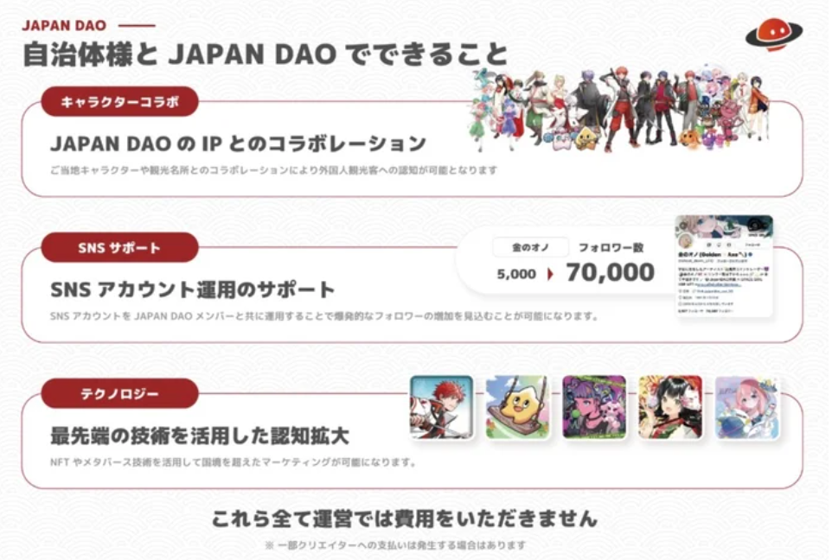

# 관광 촉진 및 인바운드 전략

## JAPAN DAO가 그리는 미래의 관광

* 디지털로 연결되는 일본의 매력
* 지역 캐릭터와 관광 명소를 NFT로 세계 발신
* "시부카와 이카호 디지털 회원증" NFT의 성공 사례를 전국 전개
* 스마트한 여행을 즐기자
* Smart Pocket으로 지역 상점에서의 NFT 활용
* NFT 쿠폰이나 티켓 NFT로 특별 체험
* 자치체와 협력하여
* 전국의 자치체와 연계하여 지역의 매력을 최대화
* 관광 혁명, 시작하다

JAPAN DAO는 최신 기술과 지역의 매력을 융합하여 관광의 모습을 바꿔나갈 가능성을 지니고 있습니다. 이 추진이 성공하면, 전 세계 여행자들에게 더 깊고 더 재미있는 일본 체험을 제공할 수 있을 것입니다. 새로운 일본 여행의 형태가 탄생하는 날도 멀지 않을 것입니다.

# 요약

"전국 지역 디지털 프로젝트"는 NFT와 블록체인 기술을 활용하여 일본의 지역에 새로운 가능성을 가져오고 있습니다.

* 혁신적 접근: 전통 문화와 디지털 기술의 융합
* 경제 효과: NFT에 의한 새로운 수익원 창출
* 글로벌 전개: 세계 150개국 이상에 일본 문화 발신
* 관광 혁명: 디지털 기술에 의한 새로운 여행의 형태
* 지역 연계: 자치체와 JAPAN DAO의 협력 체제

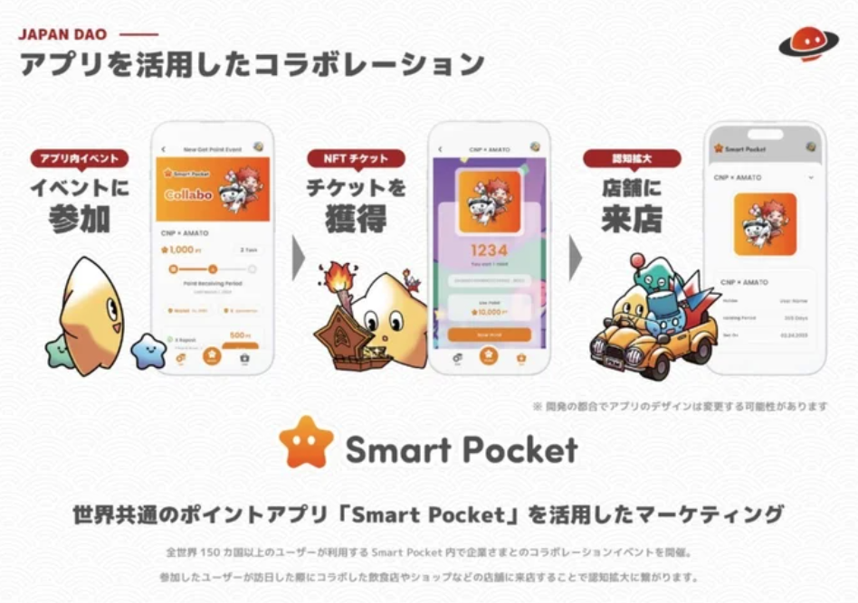

이 프로젝트는 지역의 매력을 세계에 알리고, 인바운드 관광을 촉진할 가능성을 지니고 있습니다. 디지털과 현실이 융합하는 새로운 지역의 모습이 우리의 눈앞에 펼쳐지고 있습니다. 앞으로의 전개에 주목하며, 일본 지역의 새로운 미래를 함께 그려봅시다.

# 결론

JAPAN DAO의 혁신적인 추진은 어떠셨나요? 여러분의 고향에서도, 이러한 디지털 기술을 활용한 지역 발전의 추진이 있다면 알려주세요. 또한, "전국 지역 디지털 프로젝트"에 대해 어떤 기대나 의문을 가지고 계신가요?

댓글란에서 여러분의 아이디어나 소감을 공유해주세요. 여러분의 한 마디가, 일본 지역의 미래를 바꾸는 계기가 될 수 있습니다!

그리고 JAPAN DAO의 활동에 대해 더 알고 싶으신 분들은, 아래 공식 계정을 팔로우하여 최신 정보를 가장 먼저 받아보세요!

🐦 X (구 트위터): @japannftmuseum

💬 Discord: JAPAN DAO 공식

📸 Instagram: @japannftmuseum

꼭 팔로우와 좋아요 💛 부탁드립니다.